**Predstavitev raziskovalnih nalog na šoli**

V sredo, 22.3., so naši dijaki raziskovalci predstavili raziskovalne naloge, s katerimi danes, v četrtek, 23.3. , tekmujejo na 36. srečanju mladih raziskovalcev in njihovih mentorjev »Zaupajmo v lastno ustvarjalnost 2023«. Srečanje poteka na OŠ Riharda Jakopiča v Ljubljani in naši dijaki bodo predstavili kar devet raziskovalnih nalog na različnih področjih.

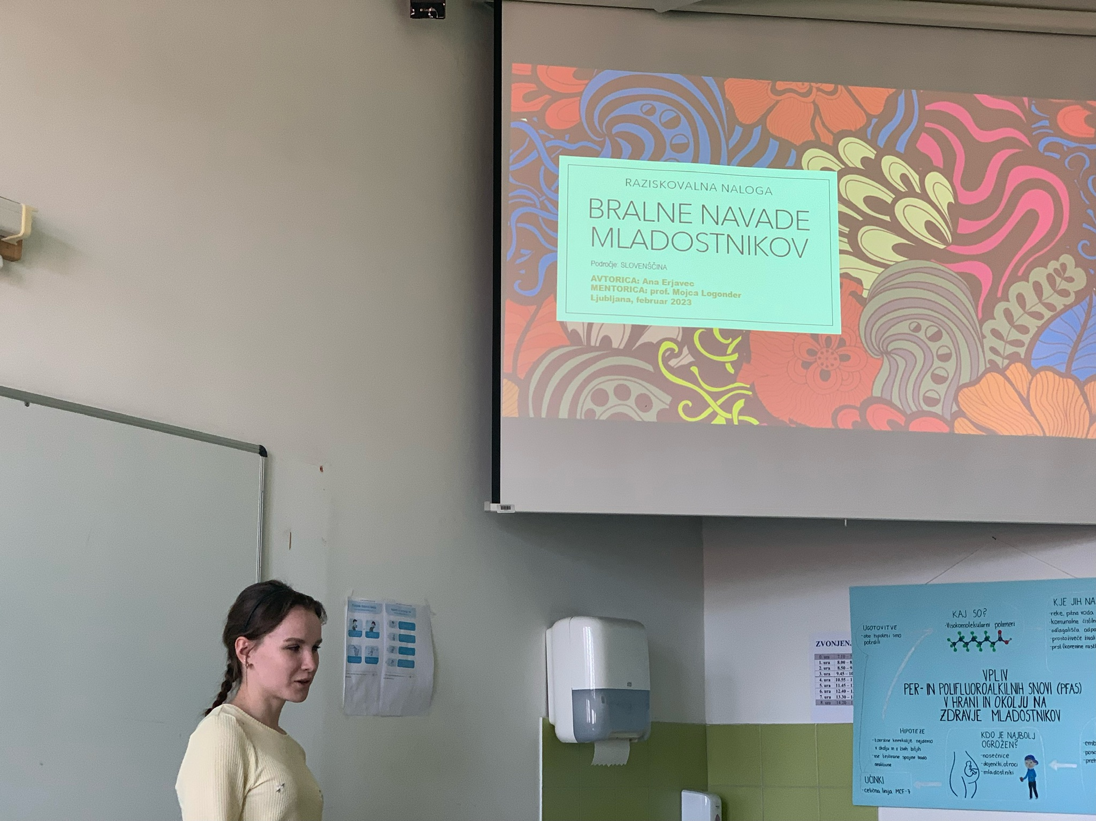

Dijakinji tretjega letnika **Iza Matajič Podgoršek** in **Klara Prijatelj** sta izdelali nalogo na področju kemije. Njuni mentorici sta bili profesorica kemije **mag. Vesna Pahor** in **prof. dr. Lucija Peterlin Mašič** iz Fakultete za farmacijo. V svoji raziskovalni nalogi sta se osredotočili predvsem na visoko toplotno in kemično stabilne ter lipofilne kemikalije, per- in polifluoroalkilne snovi (PFAS), ki jih je mogoče odkriti v vodi in hrani, nahajajo se tudi v embalaži s pakirano hrano. Namen naloge je bil proučiti znanstvene izsledke raziskav o vplivih PFAS kemikalij na najbolj ranljive skupine ljudi (nosečnice, otroci), da bi ugotovili, kakšno je tveganje izpostavljenosti tem kemikalijam predvsem za mladostnike. V eksperimentalnem delu naloge, ki sta ga opravili na Fakulteti za farmacijo, sta ugotavljali vpliv teh kemikalij na živost rakavih celic in njihovo razmnoževanje.

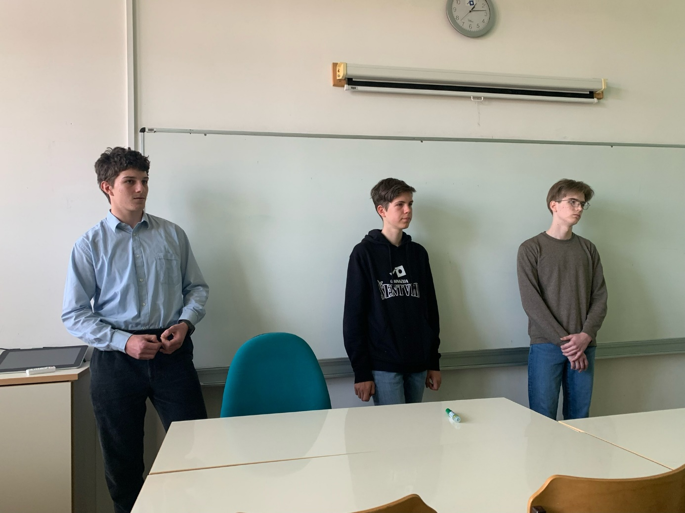

Dijaki drugega letnika **Simon Premk**, **Jaka Torkar** in **Samo Trošt** so pod vodstvom mentorja profesorja fizike **Gorana Mitrovića** analizirali spekter zvoka različnih glasbenih inštrumentov. Zanimalo jih je, ali lahko razlike v zvoku, ki jih opisujemo s pridevniki topel, oster, mehak ali pa temačen zvok, tudi dokažejo z uporabo fizikalnih metod in elektronskih merilnikov. V ta namen so uporabili razpoložljivo šolsko opremo Vernier. Težišče raziskovanja so posvetili analizi zvočnih spektrov, ki jih oddajajo različne kitare. Preučili so spektre zvoka petih različnih kitar in izvajali različne variacije tonov. Svet frekvenčnih spektrov in subjektivno zaznavanje zvoka so povezali s fiziko.

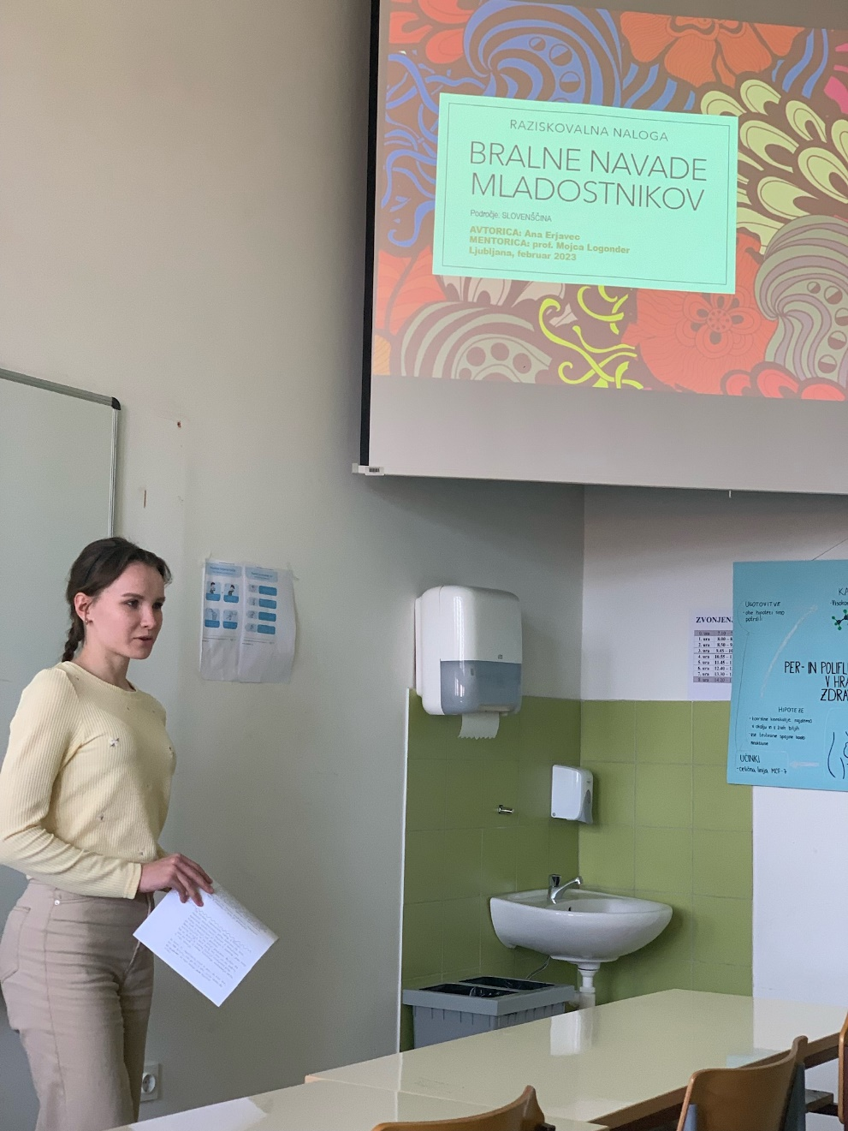

Dijakinja četrtega letnika **Ana Erjavec** je pod mentorstvom **prof. Mojce Logonder** raziskala bralne navade mladostnikov. Dijakom svoje Gimnazije Šentvid je razdelila vprašalnike, v katerih jih je spraševala koliko časa vrstniki berejo, kaj berejo, razlike med dekleti in fanti ter različne vplive na bralne navade. Ugotovila je, da mladostniki zelo malo berejo. Kljub zaskrbljujočim ugotovitvam je v raziskovanju zelo uživala in med procesom pridobila veliko novih izkušenj.

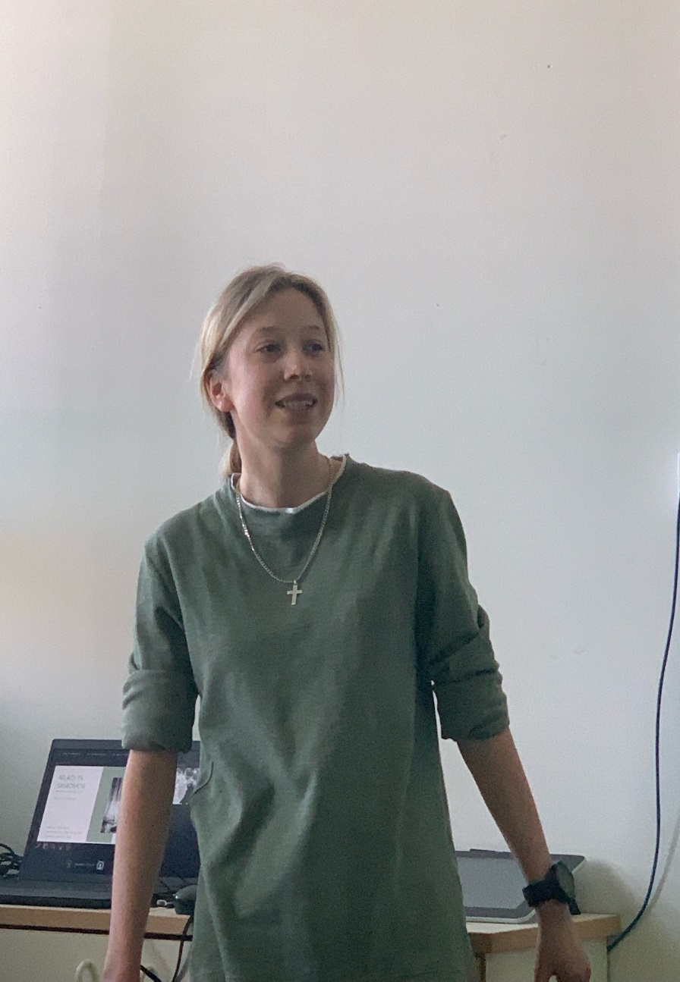

Dijakinja četrtega letnika **Lana Papič** je pod mentorstvom **prof. Mojce Logonder** želeladobiti podrobnejši vpogled v razširjenost razmišljanja o samomoru med mladimi, zanimala pa jo je tudi dinamika avtoagresivnega vedenja med anketiranci, to je med slovenskimi srednješolci. V raziskovalni nalogi je predstavila problematiko samomorilnosti s pomočjo različnih virov in empirične raziskave. Med drugim je ugotovila, da mladi samomor vrednotijo kot pomembno in pogovora vredno temo, hkrati pa je dobila spodbudne rezultate, da jih večina v težki situaciji na samomor še ni pomislila.

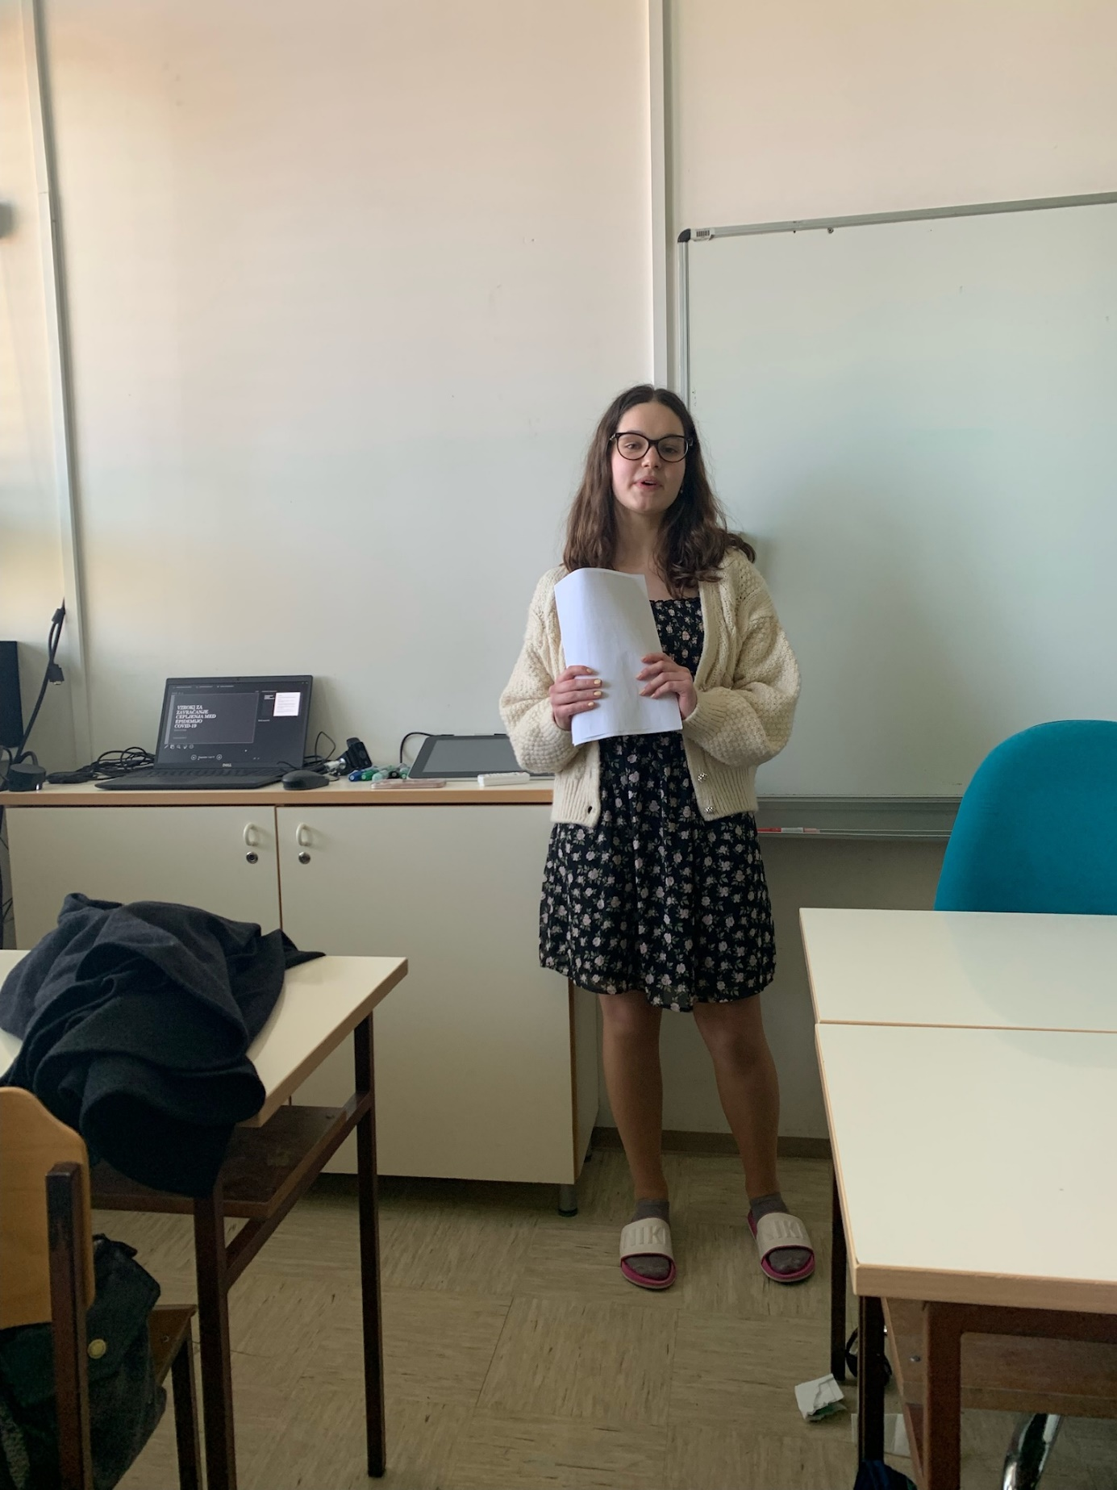

Na področju sociologije bo dijakinja tretjega letnika Živa Kokalj predstavila raziskovalno nalogo »Vzroki za zavračanje cepljenja med epidemijo Covid-19«. Njena mentorja sta bila profesorica sociologije **Tatjana Brank** in **dr. Gorazd Kovačič** iz Fakultete za družbene vede. V raziskovalni nalogi je s pomočjo številne strokovne literature in polstrukturiranih intervjujev raziskala vpliv staršev in bližnjih na odločitev glede cepljenja, vpliv delovanja vlade med upravljanjem z epidemijo na odločitev glede cepljenja, vpliv medijev in vplivnežev na odločitev glede cepljenja, čas pojava dvoma v delovanje cepiv in ozaveščenost necepljenih srednješolcev o delovanju cepiv.

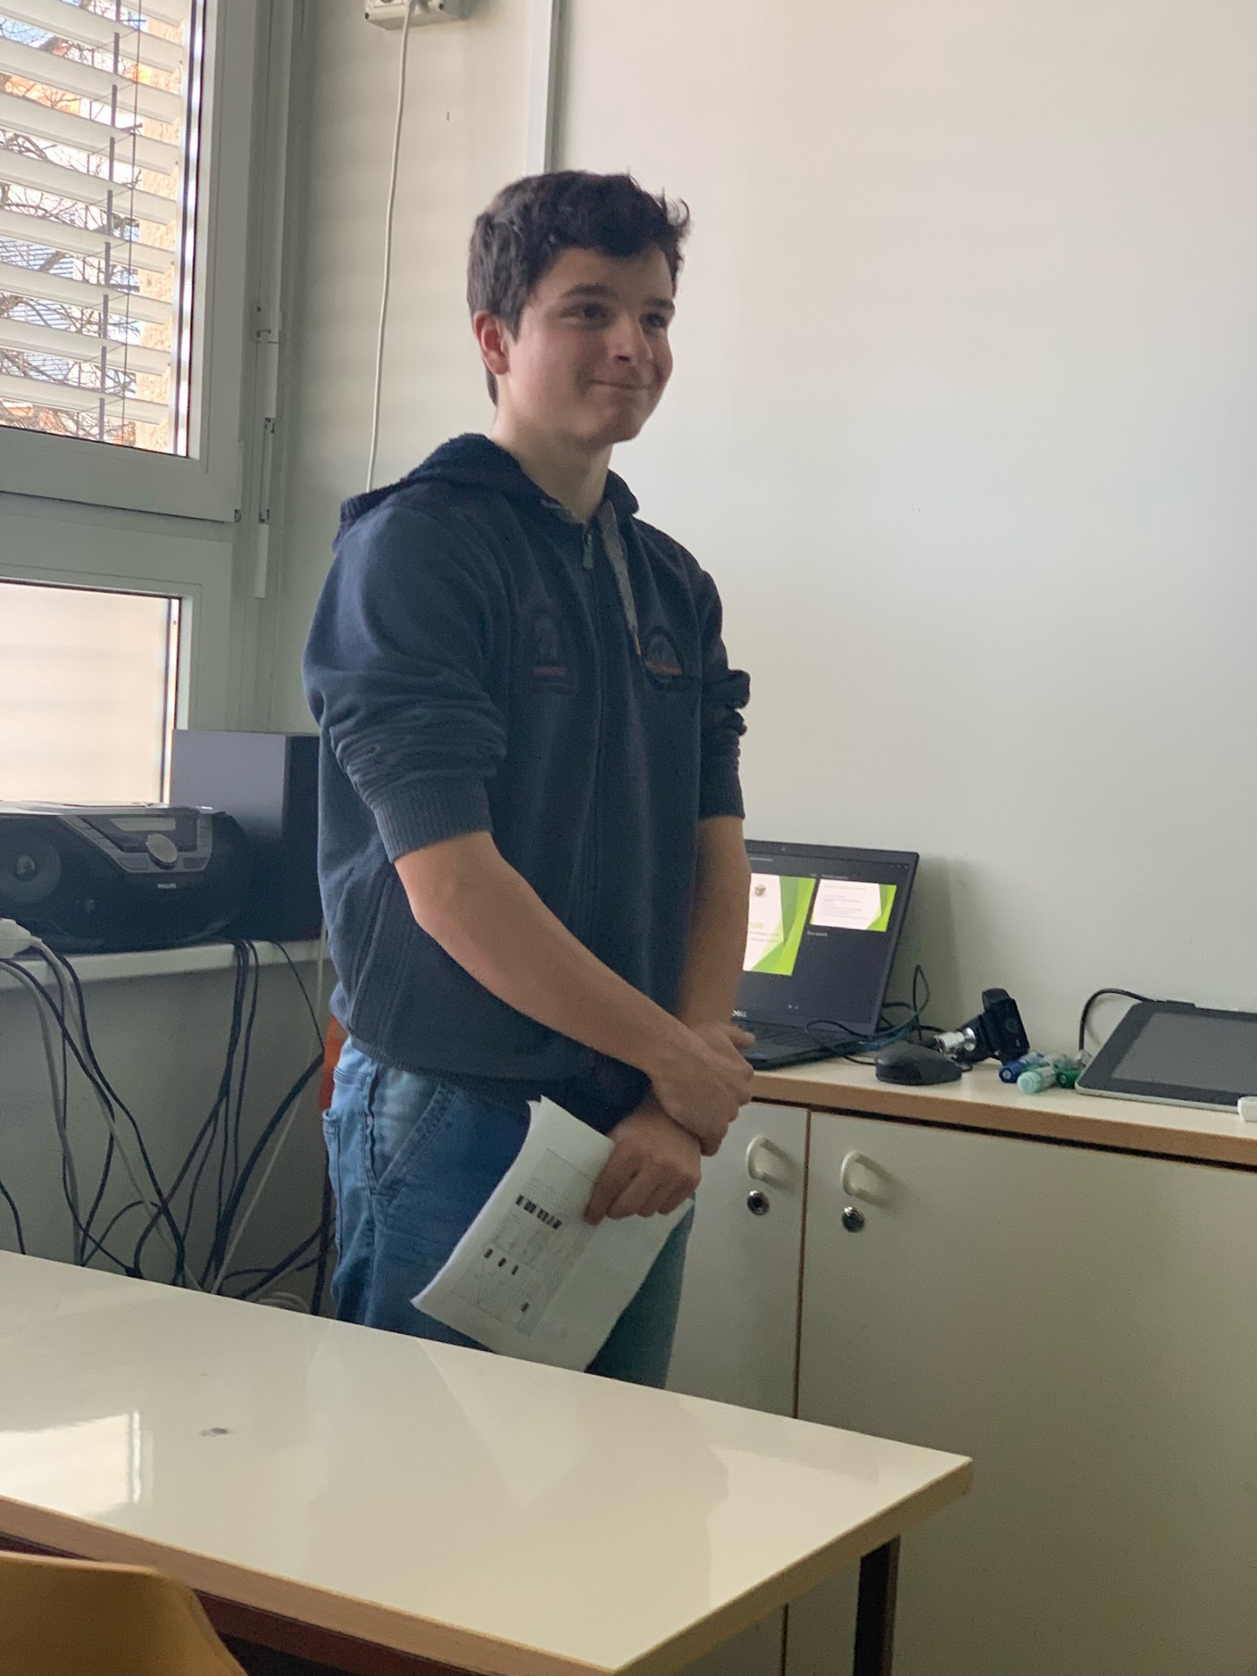

Na področju matematike je paradokse in zmote proučeval dijak drugega letnika **Jure Čampa**. Njegovi mentorici sta bili profesorica matematike **mag. Andreja Kramar** in profesorica informatike **Nastja Lasič.** V nalogi je avtor predstavil Rojstnodnevni paradoks in kviz 'Koza ali avto'. V obeh primerih je izvedel anketo, eksperiment ali simulacijo v programskem jeziku Python in rezultate primerjal s teoretičnimi vrednostmi. Na preprost način je pojasnil, zakaj se pričakovanja ljudi ne ujemajo z izračuni in so zato predstavljene situacije protislovne.

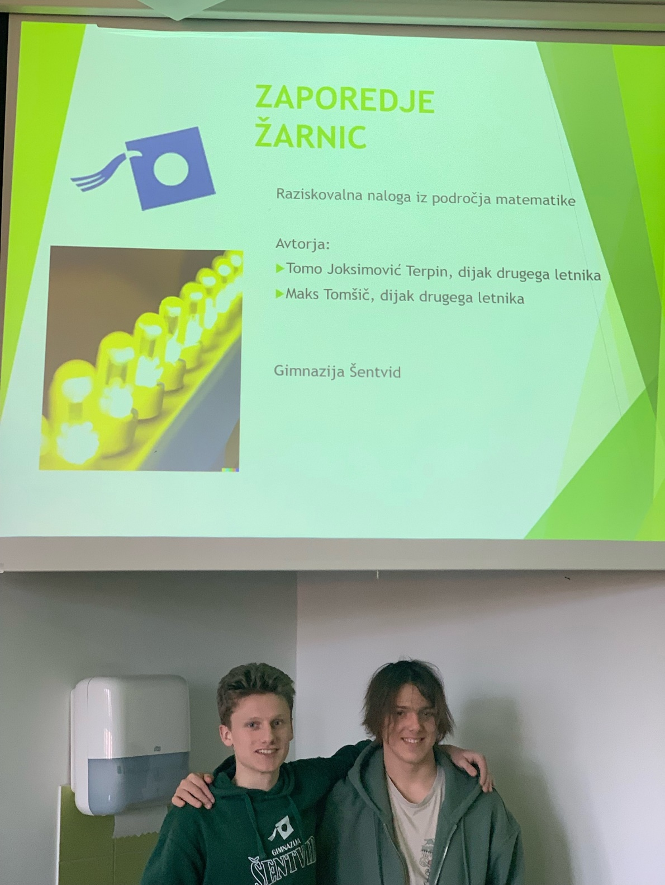

Z nalogo z naslovom »Zaporedje žarnic« bosta na področju matematike tekmovala tudi dijaka drugega letnika **Tomo Joksimović Terpin** in **Maks Tomšič**. Njuni mentorici sta bili profesorica matematike **mag. Andreja Kramar** in profesorica informatike **Nastja Lasič.** V raziskovalni nalogi sta opazovala zaporedja neodvisnih žarnic, ki sta jim na urejen način spreminjala stanja. Dopustila sta le takšne transformacije 𝑇𝑛, kjer se spremeni stanje na vsaki n. žarnici. Opazovala sta, kakšen učinek ima zaporedna izvedba več takih transformacij. Odkrila sta povezavo med začetnim in končnim stanjem, pa tudi algoritem, ki periodičnemu končnemu stanju določi seznam izvedenih transformacij pri pogoju, da so bile na začetku vse žarnice ugasnjene. Na koncu sta napisala še štiri programe v programu Python, s katerimi sta preizkusila ugotovitve iz teoretičnega dela.

»Ocena fizične razvitosti in samopodobe pri dijakinjah Gimnazije Šentvid« je naslov raziskovalne naloge, ki sta jo izdelali dijakinji tretjega letnika **Lana Stanojević, Leonarda Repac.** Njuna mentorica je profesorica biologije **mag. Maja Polak.** Naloga obravnava vprašanje, kako se najstnice prehranjujejo in kako samopodoba vpliva na njihove prehranjevalne navade. Na podlagi analize ankete sta predstavili prehranske navade dijakinj tretjega letnika Gimnazije Šentvid, pogostost uživanja določenih živil in substanc ter njihov odnos do svojega telesa. Na podlagi meritev športnovzgojnega kartona sta ocenili telesno razvitost najstnic in opredelili vlogo indeksa telesne mase v povezavi z drugimi antropološkimi parametri.

Stres na treningih je raziskovala športnica in dijakinja tretjega letnika **Maja Kresal**. Njena mentorica je profesorica psihologije **Mojca Logonder**. V raziskovalni nalogi je proučevala, kako stresni so treningi za športnike ter zakaj in kako ta stres zmanjševati. Ugotovila je, da velika večina športnikov doživlja stres na treningih, glavni dejavniki za to pa so pritiski trenerjev in poškodbe. Med drugim je ugotovila, da na športnike pred tekmovanji večinoma deluje pozitivni stres, ki jim omogoča boljši nastop.

Vsem dijakom raziskovalcem in njihovim mentorjem želimo obilo uspehov na tekmovanju!

Zapisala Sergeja Sluga, prof., koordinatorica raziskovalne dejavnosti